CICHA NOC : OPOWIEŚĆ O BOŻYM NARODZENIU

- https://www.youtube.com/watch?v=OnE1sJd0ZZM

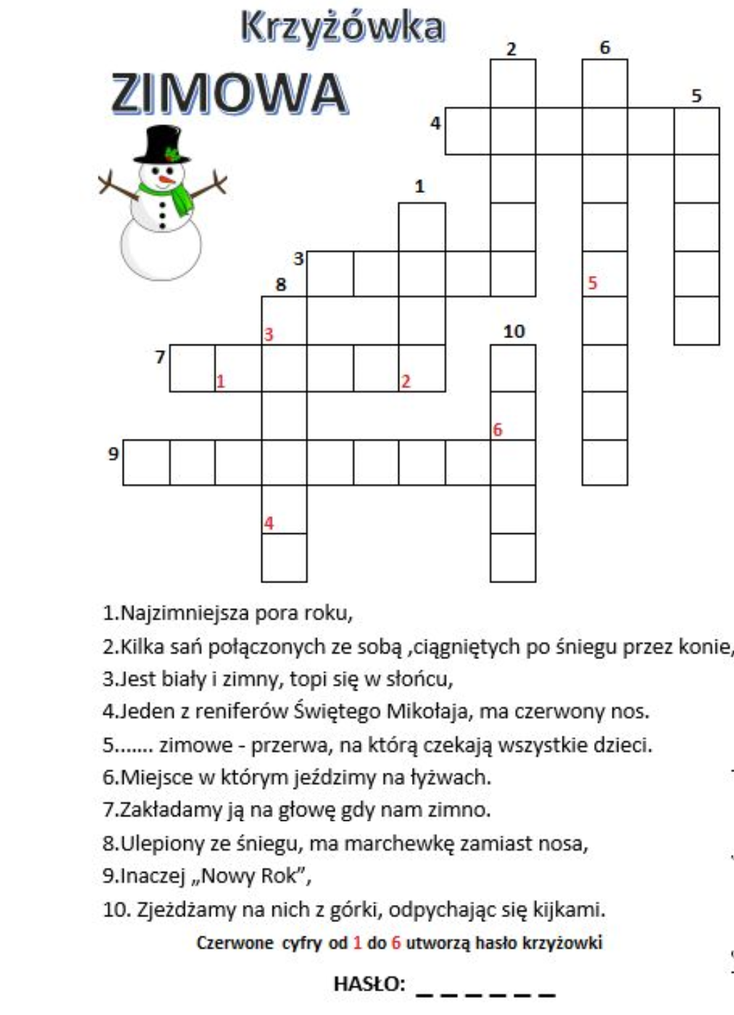

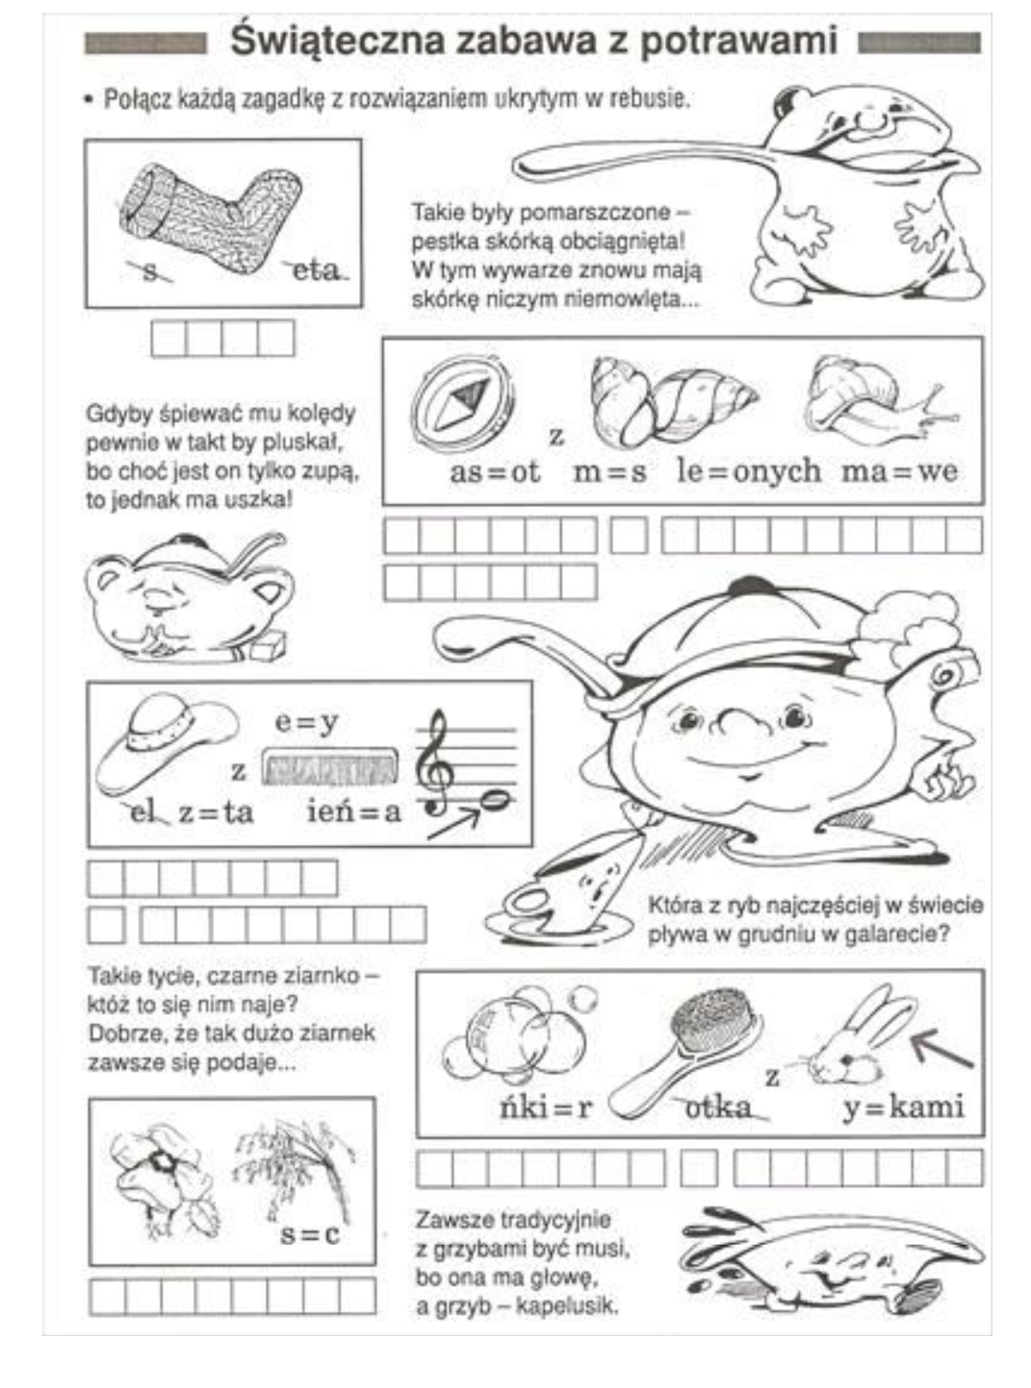

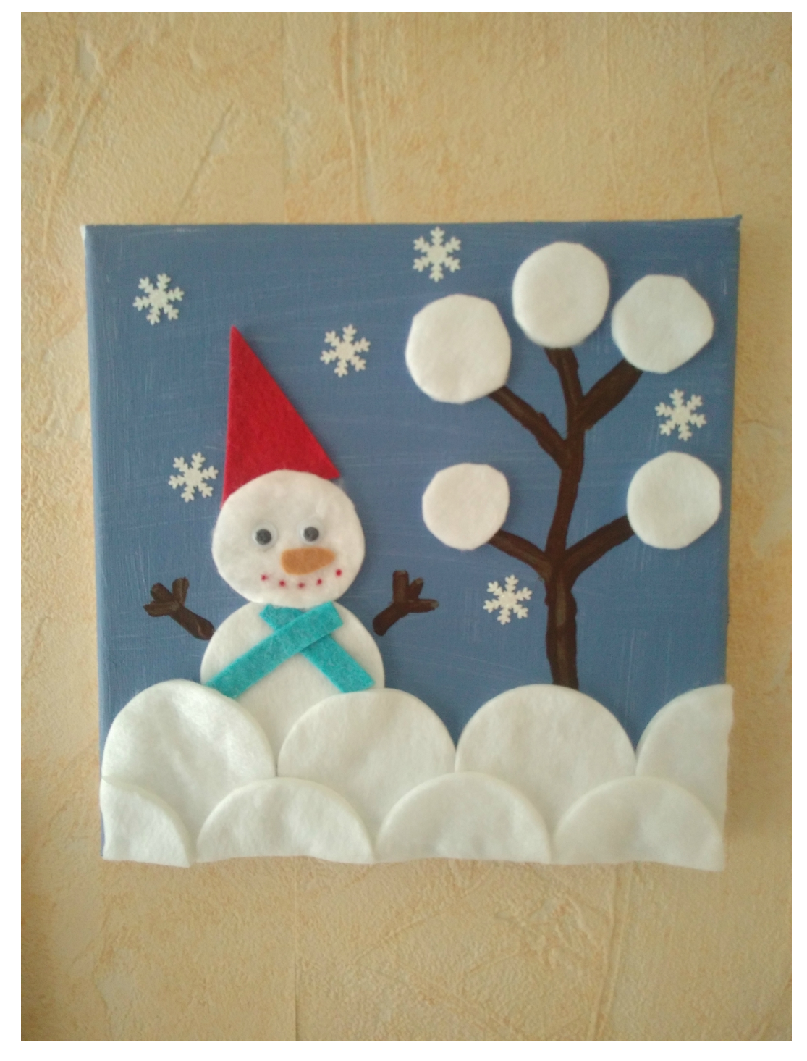

PRACA PLASTYCZNA: ZRÓB ZIMOWY PEJZAŻ
POTRZEBNE MATERIAŁY: KARTKA PAPIERU-NIEBIESKA LUB GRANATOWA, WATA, WACIKI, BIAŁA FAFBA, MOŻESZ TEŻ MALOWAĆ PALUSZKAMI, … LUB TAK JAK CHCESZ

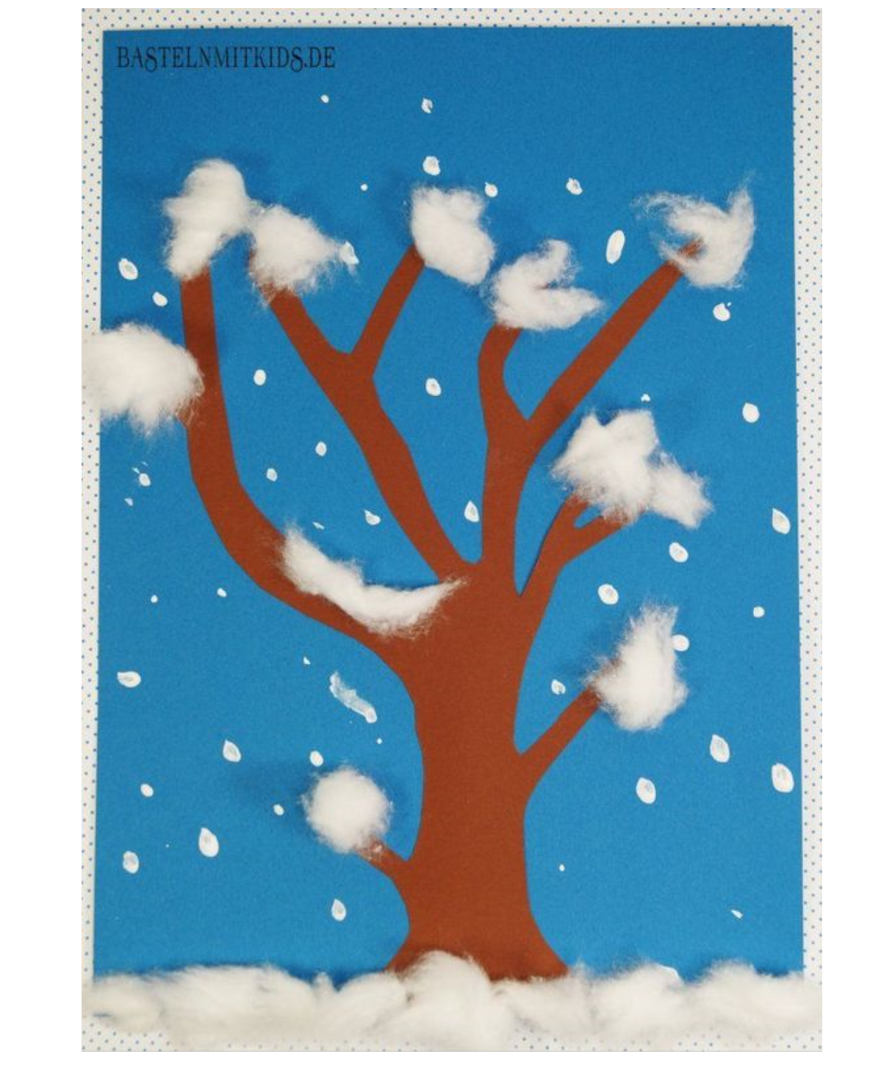

ZRÓB OZDOBY CHOINKOWE

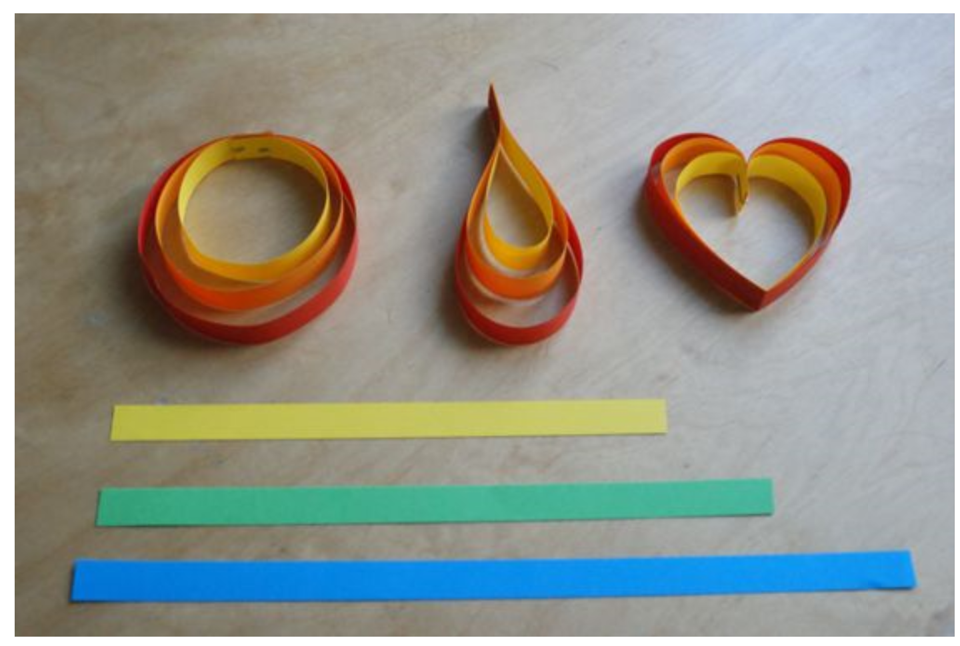

JAK ZROBIĆ ANIOŁKI NA CHOINKĘ

- https://www.youtube.com/watch?v=hbeeO6FwpJ0

